МИНИСТЕРСТВО СЕЛЬСКОГО ХОЗЯЙСТВА РОССИЙСКОЙ ФЕДЕРАЦИИ ФГБУ «Россельхозцентр»
Филиал ФГБУ «Россельхозцентр» по Краснодарскому краю
ИНФОРМАЦИОННЫЙ ЛИСТОК  РОССЕЛЬХОЗЦЕНТРА  № 29 от 22.09.2025 г. | 
350051, Краснодарский край, г. Краснодар, ул. Рашпилевская,329

тел. (861) 259-69-96, e-mail:stzrbio@mail.ru

Пакетированные семена овощных культур

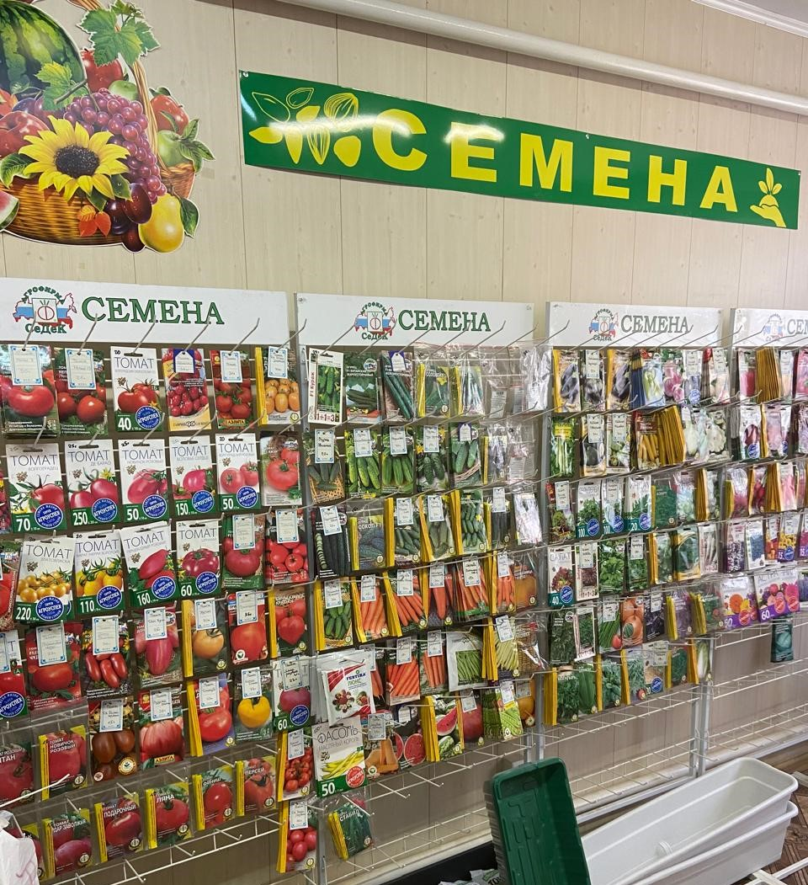
В Тбилисском консультационном центре представлен широкий ассортимент семян овощных и цветочных культур, в том числе и с логотипом ФГБУ «Россельхозцентр». Все полученные семена прошли тщательную проверку на определение посевных качеств и соответствуют требованиям ГОСТ.
Профессиональные сотрудники консультационного центра окажут помощь в подборе перспективных сортов культур для дачников и огородников. Индивидуальный подход специалистов к каждому покупателю позволяет клиентам получить качественный урожай на приусадебном участке.
Ждем вас - Тбилисский район, ст. Тбилисская, ул. Красная, 33, телефон 8(86158) 2-32-04

350051, Краснодарский край, г. Краснодар, ул. Рашпилевская, д. 329
Телефоны: 224-54-07, 259-69-96, e-mail: stzrbio@mail.ru, www. rsc23.ru

